INFORME INTERCAMBIO ALFAREROS
CONVENIO TOLUCA, ESTADO DE MEXICO, CHIHUAHUA

Derivado del convenio firmado en el tianguis turístico de este año en Mazatlán, Sin. El instituto de Investigación y Fomento a las artesanías se dio a la tarea de organizar la primera reunión.

Como recibimiento en el Hotel cada habitación tenía un pequeño letrero de bienvenidos y una charola con cuernitos rellenos de jamón y queso, jugos y papitas.

El primer día se llevo a cabo un paseo a las pirámides de Tenochtitlán, durante la comida fue la primer presentación entre los alfareros.

El siguiente día una maestra de la Universidad del Estado de México organizo un taller para la integración de los equipos; con metodología participativa y mediante un ejercicio de pintar algo de su artesanía y pegarlo en un paleógrafo junto con otros dibujos; con la reflexión de que existen coincidencias entre los artesanos a pesar de que son de diferentes lugares. Se conformaron equipos de trabajo y se les explico la mecánica de trabajo que seguirían durante el resto de la semana. En las mesas de trabajo y por equipos cada uno con representación de los tres estados se les pidió que dibujaron la pieza que podían elaborar la cual debía representar a los tres estados con un porcentaje de 60% con diseños de la localidad asignada y 20% de Oaxaca y 20 de Chihuahua. Una vez que terminaron fueron presentándola y explicándola cada uno de los equipos.
Posteriormente se paso a la comida preparada por la Directora del Instituto y presidida por el Secretario de Turismo la cual se llevo ahí mismo, en el patio interno del Instituto. Al término de la misma los equipos fueron trasladados a las tres comunidades asignadas para dar inicio a los trabajos

Al final del tiempo asignado los equipos regresaron a Toluca a un evento protocolario también presidido por el Secretario y en el cual cada equipo pasó a explicar las piezas elaboradas comentando la experiencia y las complicaciones que tuvieron, la entrega de los reconocimientos, posteriormente la cena se llevo a cabo en un restaurante y sirvió como despedida al grupo.

El traslado fue del mismo modo que la llegada en las camionetas del Instituto.

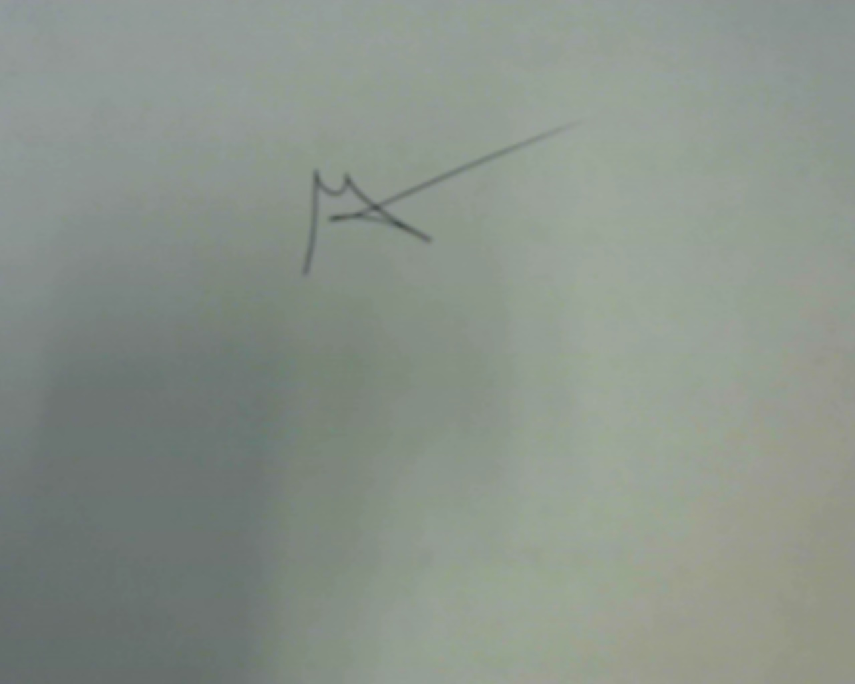

Lic. Gloria del Rosario Gutierrez Almuina

